Dawn 协议

1.帧格式。

length | payload

2.交互流程
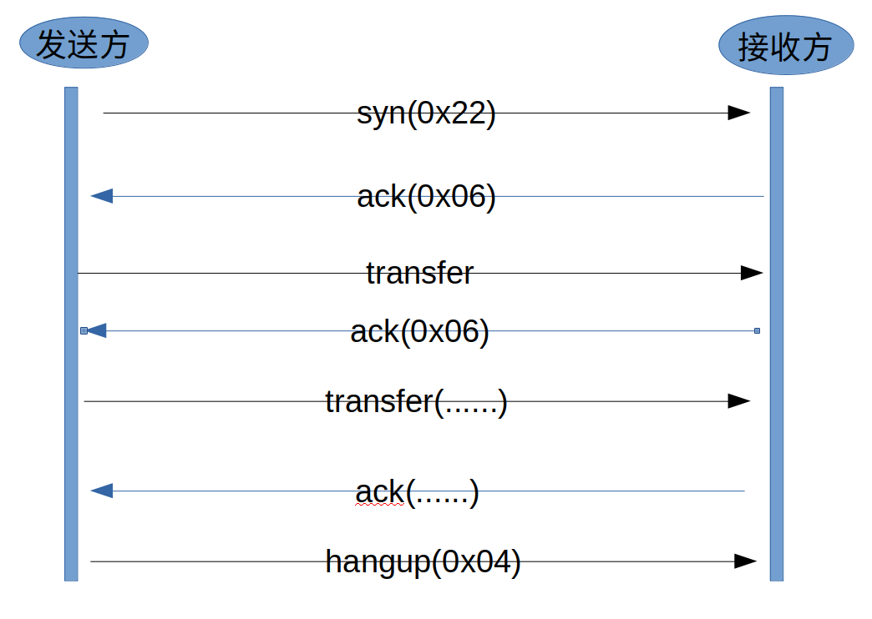
每当需要发送消息时，需要给数据接受方发起一个syn信号，接收方受到sync信号后需要给发送方恢复ack信号表示ready。发送方受到数据后开始传输数据,接收方每受到一帧数据后给发送方回传ack，当发送完毕时，发送方需要给接收方发送一个hangup信号表示发送结束接收方推出流程会话结束。

3.syn
syn(0x22)为一个同步握手信号接收方受到后需要给发送方恢复一个ack(0x15)信号表示ready

4.ack
ack(0x06)为一个确认相应信号，每当受到发送方的数据后，接收方以ack表示受到数据，当受到syn时接收方需要给发送方提供mtu。当受当hangup时接收方直接结束恢复无需恢复ack。

5.transfer
tansfer为发送方传输payload，发送方受到ack时传输下一个payload分组，当payload分组传输完毕时需要给接收方发hangup信号中止此次数据传输。
6.hangup
hangup（0x04）为传输结束信号。当接受受到hangup是表示此次传输结束。

